受试者招募广告

尊敬的患者及患者家属：
您好！
兹由南方医科大学珠江医院整形美容科开展的“一项评价注射用交联透明质酸钠凝胶用于纠正中重度鼻唇沟皱纹的有效性和安全性临床试验”现开始招募受试者。本研究已经得到本院伦理委员会的审查和批准。
本研究为多中心临床研究，本院作为临床试验研究单位，正在此为研究招募受试者，本院拟招募43位受试者。
参与本研究的基本条件如下：
- 年龄≥18周岁，性别不限；
- 有纠正鼻唇沟皱纹的需求；
- 左右两侧鼻唇沟皱纹经皱纹严重程度（WSRS）评价为3或4级；
- 同意研究期间维持现有的护肤习惯且不使用与研究相关的其他美容治疗；
- 自愿参加本临床试验，并已签署知情同意书。
如您或您周围的人有兴趣参与，可通过以下联系方式报名。报名后研究医生将询问您的个人情况，为您进行试验相关检查，以确认您适合参与本项研究。
联系人：
电话：
联系地址：
皱纹严重程度参考图片：
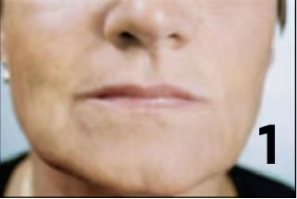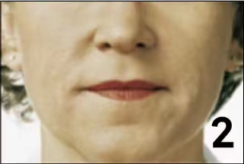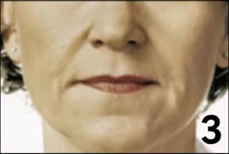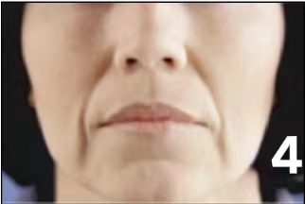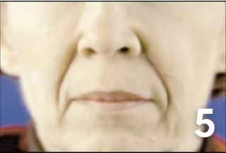
附件1
招募广告投放说明
尊敬的南方医科大学珠江医院药物临床试验机构/医学伦理委员会：
“一项评价注射用交联透明质酸钠凝胶用于纠正中重度鼻唇沟皱纹的有效性和安全性临床试验”拟在贵院整形美容科进行，本临床试验项目在实施期间计划采用宣传单、微信、易拉宝、临床试验信息展示的宣传方式进行招募，招募广告内容将严格按照伦理委员会通过内容执行。
特此说明！

山东济坤生物制药有限公司
2024年05月07日

